TUGAS SPESIFIKASI KEBUTUHAN PERANGKAT LUNAK
“Sistem Absensi Mahasiswa Berbasis QR Code“
Disusun untuk memenuhi Tugas Mata Kuliah Rekayasa Perangkat Lunak

Dosen Pengampu :
Afriyanti Dwi Kartika, S.Pd.,M.T.

Disusun Oleh:

Aldi
2311521012

DEPARTEMEN SISTEM INFORMASI
FAKULTAS TEKNOLOGI INFORMASI
UNIVERSITAS ANDALAS
2025
DAFTAR ISI
1. Pendahuluan 4
1.1. Tujuan Penulisan Dokumen 4
1.2. Lingkup Masalah 4
1.3. Definisi, Singkatan, Akronim 4
1.4. Referensi 5
1.5. Deskripsi Umum Dokumen 5
2. Deskripsi Global Perangkat Lunak 7
2.1. Perspektif Produk 7
2.2. Fungsi Produk 7
2.3. Karakteristik Pengguna 8
2.4. Batasan-Batasan 9
2.5. Asumsi dan Kebergantungan 9
3. Deskripsi Rinci Kebutuhan 10
3.1. Kebutuhan Antarmuka Eksternal 10
3.1.1. Antarmuka Pemakai 10
3.1.2. Antarmuka Perangkat Keras 11
3.1.3. Antarmuka Perangkat Lunak 11
3.1.4. Antarmuka Komunikasi 11
3.2. Kebutuhan Fungsional 11
3.2.1. Aliran Informasi 11
3.2.2. DFD Level 1 12
3.2.3. Deskripsi Proses 15
3.3. Deskripsi Data 17
3.3.1. Entity Relationship Diagram 17
3.3.2. Kamus Data 17
3.4. Deskripsi Kebutuhan Non Fungsional 18
3.5. Atribut Kualitas Perangkat Lunak 19
3.6. Batasan Perancangan 20
3.7. Matriks Keterunutan 22

Pendahuluan

Tujuan Penulisan Dokumen
Dokumen ini bertujuan untuk merinci spesifikasi kebutuhan perangkat lunak Sistem Absensi Mahasiswa Berbasis QR Code yang akan digunakan oleh dosen dan mahasiswa dalam kegiatan perkuliahan. Tujuannya adalah agar seluruh pihak yang terlibat (developer, stakeholder, dosen, dan mahasiswa) memiliki pemahaman yang sama terkait ruang lingkup, fungsi, batasan, dan cara kerja sistem yang akan dibangun.

Lingkup Masalah
Sistem perangkat lunak yang akan dikembangkan mencakup:
- Proses pembuatan QR Code oleh dosen untuk setiap sesi perkuliahan.
- Pemindaian QR Code oleh mahasiswa melalui aplikasi.
- Pencatatan otomatis waktu kehadiran ke dalam sistem.
- Penyimpanan dan pengelolaan data absensi pada basis data.
Sistem ini dibangun untuk lingkungan universitas dan hanya dapat digunakan oleh pengguna yang memiliki akun resmi institusi.

Definisi, Singkatan, Akronim
Pengguna | : | Mahasiswa atau dosen yang menggunakan aplikasi
QR Code | : | Kode dua dimensi yang dapat dipindai dan digunakan sebagai identifikasi kehadiran
Sesi Kuliah | : | Satu pertemuan resmi perkuliahan yang dijadwalkan oleh dosen
DFD | : | Data Flow Diagram, diagram aliran data yang digunakan untuk memodelkan proses dalam sistem
ERD | : | Entity Relationship Diagram, diagram hubungan antar entitas data
NIM | : | Nomor Induk Mahasiswa
Admin | : | Pihak yang bertugas mengelola sistem absensi secara teknis dan administratif
Sistem | : | Keseluruhan perangkat lunak yang meliputi aplikasi pengguna dan antarmuka

Referensi
Dokumen acuan yang dipergunakan dalam penulisan dokumen ini adalah:
- Dokumen Panduan SKPL Berorientasi Proses, Jurusan Teknik Informatika
- Dokumen SKPL ATM IF5135 – ITB
- Modul Kuliah Rekayasa Perangkat Lunak

Deskripsi Umum Dokumen
Dokumen ini disusun berdasarkan pendekatan berorientasi proses dan terdiri dari beberapa bagian utama. Bab 1 menjelaskan tujuan dan ruang lingkup, Bab 2 mendeskripsikan perangkat lunak secara umum, Bab 3 menjabarkan kebutuhan rinci sistem, dan bagian akhir memuat lampiran seperti DFD, ERD, dan kamus data.
Sistematika penulisan dokumen ini terdiri dari:
- Tujuan penulisan dokumen
- Lingkup masalah
- Definisi, singkatan, dan akronim
- Referensi
- Deskripsi global perangkat lunak
- Kebutuhan antarmuka eksternal
- Kebutuhan fungsional
- Kebutuhan non-fungsional
- Deskripsi data
- Atribut kualitas perangkat lunak
- Batasan perancangan
- Matriks keterunutan

Deskripsi Global Perangkat Lunak

Perspektif Produk
Sistem absensi ini merupakan aplikasi berbasis web dan mobile yang terhubung dengan database pusat. Sistem bersifat mandiri namun dapat terintegrasi dengan sistem akademik universitas di masa depan. Dosen berperan sebagai penghasil QR Code, mahasiswa sebagai pengguna yang memindai QR Code, dan admin sebagai pengelola sistem dan data.
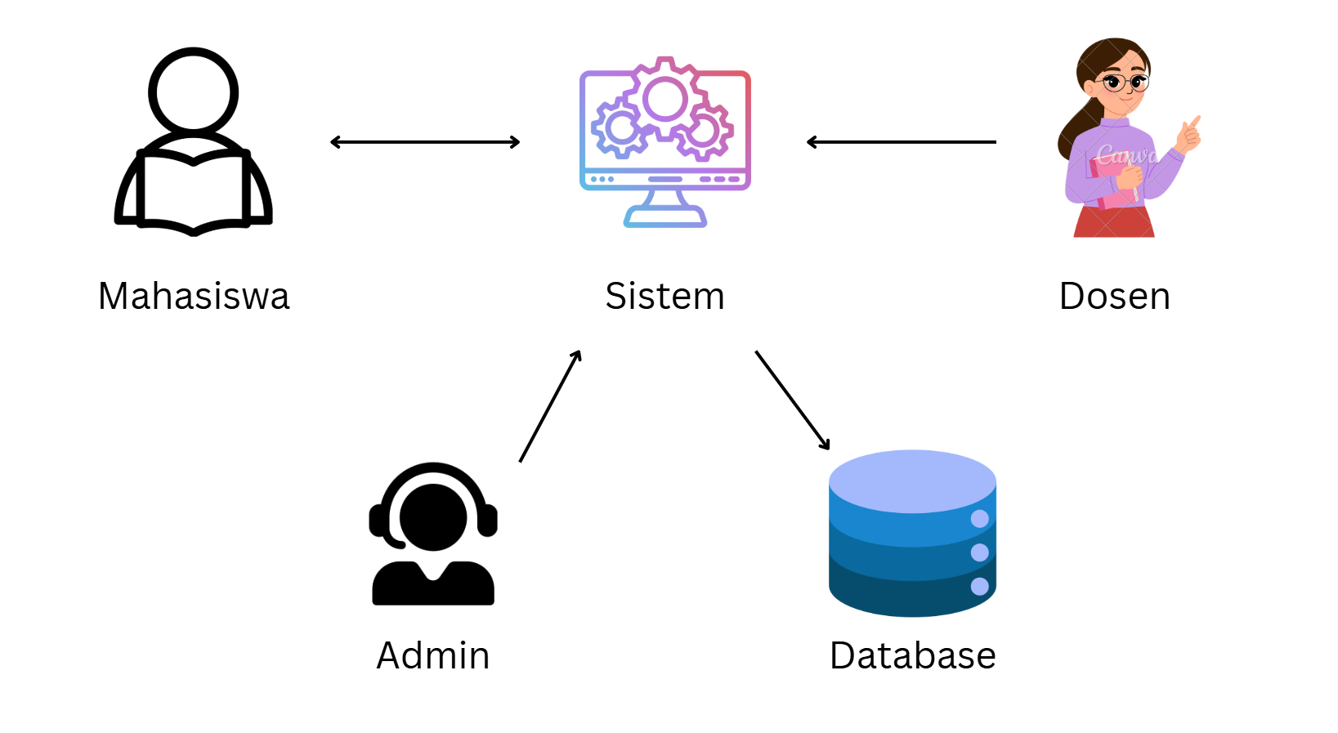
Gambar 2.1. Perspektif Produk
Seperti terlihat pada Gambar 1, sistem absensi terdiri dari tiga komponen utama, yaitu mahasiswa, aplikasi / website absen, dan admin. Pengguna berinteraksi dengan sistem melalui perangkat mobile atau web, melakukan absensi, dan melihat rekap pada sistem. Sistem kemudian menyimpan data absensi ke dalam basis data.

Fungsi Produk
Fungsi utama dari sistem ini meliputi:
- Pembuatan QR Code Otomatis
Dosen dapat menghasilkan QR Code unik secara otomatis untuk setiap sesi kuliah.
- Pemindaian QR Code oleh Mahasiswa
Mahasiswa memindai QR Code melalui aplikasi untuk mencatat kehadiran.
- Validasi Waktu Pemindaian
Sistem memverifikasi waktu pemindaian dan menetapkan status kehadiran (Hadir, Terlambat, Tidak Hadir).
- Penyimpanan Data Absensi
Informasi absensi disimpan ke dalam database secara real-time.
- Rekapitulasi Kehadiran
Dosen dan pihak administrasi dapat melihat rekap kehadiran berdasarkan sesi, mata kuliah, atau mahasiswa..
- Notifikasi dan Log Aktivitas
Sistem mencatat seluruh aktivitas dan menyediakan laporan log absensi.

Karakteristik Pengguna
Sistem ini dirancang untuk digunakan oleh tiga jenis pengguna utama:
Tabel 2.1. Karakteristik Pengguna
Pengguna | Tanggung jawab | Hak akses | Tingkat pendidikan | Kemampuan teknologi | Jenis pelatihan
Mahasiswa | Melakukan absensi | Scan QR | SMA/Kuliah | Menengah | Cukup panduan umum
Dosen | Buat QR absensi, melihat rekap | Membuat qr dan melihat rekap | S2 | Menengah | Pelatihan singkat
Admin | Kelola data | Full | S1 | Menengah | Pelatihan pengelolaan sistem

Batasan-Batasan
Beberapa batasan dalam pengembangan dan penggunaan sistem ini antara lain:
- QR Code hanya dapat digunakan dalam rentang waktu tertentu dan tidak dapat digunakan kembali untuk sesi berikutnya.
- Akses ke sistem membutuhkan login dengan akun institusi.
- Tidak mendukung mode offline; mahasiswa harus memiliki koneksi internet saat melakukan pemindaian.

Asumsi dan Kebergantungan
- Sistem akan dijalankan pada lingkungan yang memiliki infrastruktur jaringan yang memadai.
- Setiap mahasiswa memiliki perangkat dengan kamera yang mampu memindai QR Code.
- QR Code yang dihasilkan hanya akan dipindai oleh mahasiswa peserta resmi kelas tersebut.
- Admin institusi menyediakan database dan server yang memadai untuk menyimpan data absensi secara aman dan berkelanjutan.

Deskripsi Rinci Kebutuhan
Bab ini menjelaskan secara detail kebutuhan sistem Absensi Mahasiswa Berbasis QR Code berdasarkan analisis terhadap fungsi-fungsi yang akan dijalankan oleh sistem. Kebutuhan ini meliputi antarmuka eksternal, kebutuhan fungsional, alur proses dalam bentuk DFD (Data Flow Diagram), deskripsi proses, serta deskripsi data dalam bentuk ERD (Entity Relationship Diagram) dan Kamus Data.
Perincian ini penting agar tim pengembang, penguji, maupun pemangku kepentingan lainnya memiliki pemahaman yang sama mengenai cara kerja sistem dan batasan-batasan yang harus diperhatikan selama proses pengembangan maupun saat sistem digunakan.

Kebutuhan Antarmuka Eksternal

Antarmuka Pemakai
Sistem memiliki tiga jenis antarmuka pengguna, yaitu:
- Antarmuka Mahasiswa (Mobile App):
- Login menggunakan akun institusi.
- Fitur pemindaian QR Code.
- Notifikasi berhasil absensi.
- Riwayat absensi pribadi.
- Antarmuka Dosen (Web)
- Login menggunakan akun institusi.
- Halaman dashboard untuk memilih kelas dan membuat QR Code.
- Tampilan riwayat absensi tiap kelas.
- Antarmuka Admin (Web)
- Login sebagai admin.
- Kelola data pengguna (dosen dan mahasiswa).
- Akses laporan dan rekap data absensi.

Antarmuka Perangkat Keras
Sistem akan dijalankan pada perangkat keras berikut:
- Kamera smartphone untuk memindai QR Code.
- Perangkat desktop/laptop dosen untuk mengakses dashboard QR Code.
- Server sebagai penyimpan dan pemroses data absensi.

Antarmuka Perangkat Lunak
Sistem terhubung dengan:
- Database relasional (MySQL/PostgreSQL)
- API untuk komunikasi antara mobile app dan server
- Authentication system institusi (SSO jika ada)

Antarmuka Komunikasi
- Sistem akan berjalan melalui jaringan lokal kampus atau internet umum
- Koneksi internet digunakan untuk komunikasi client-server.
- Aplikasi menggunakan protokol HTTPS untuk keamanan data.

Kebutuhan Fungsional

Aliran Informasi
Diagram konteks atau disebut juga dengan model sistem fundamental merepresentasikan seluruh elemen sistem sebagai sebuah proses tunggal dengan data input dan output yang ditunjukkan oleh anak panah yang masuk dan keluar proses.
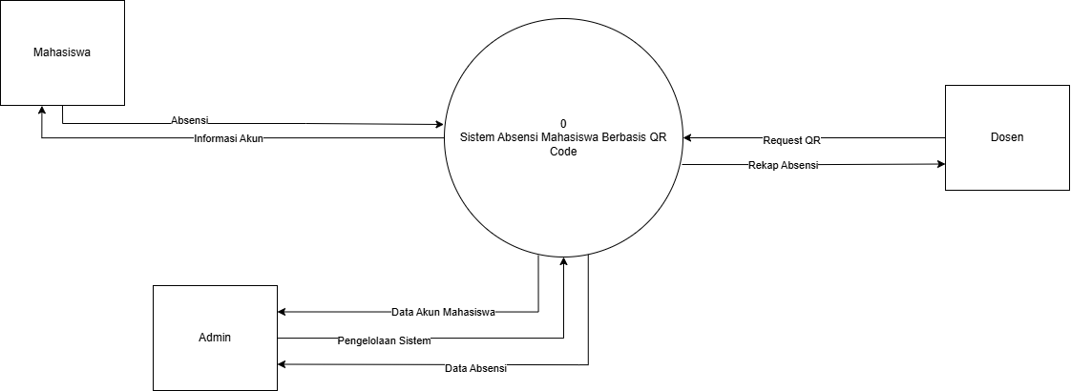
Gambar 3.1. Context Diagram
Tabel 3.1. Keterangan Context Diagram
Nomor Proses | Nama Proses | Masukan | Keluaran
0 | Sistem Absensi Mahasiswa Berbasis QR Code | Mahasiswa  - Data absensi  Dosen  - Request qr  Admin  - Pengelolaan Sistem | Mahasiswa  - Informasi absen  Dosen  - Rekap Absensi  Admin  - Data akun mahaiswa  - Data absensi

DFD Level 1
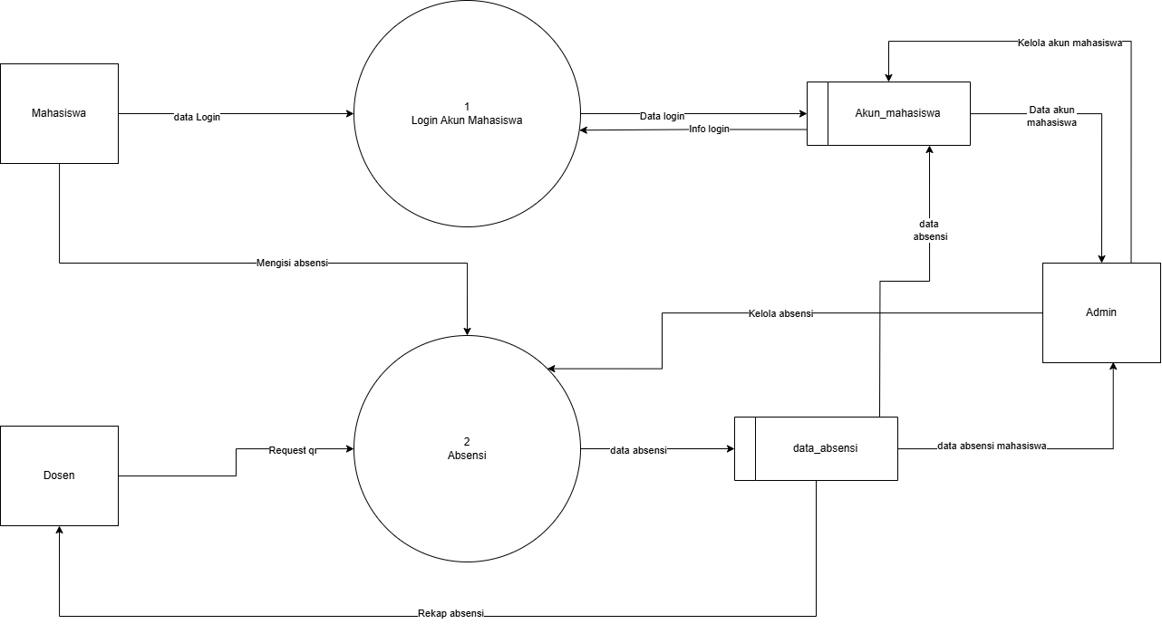
Gambar 3.2. DFD Level 1
Tabel 3.2. Keterangan DFD Level 1
Nomor Proses | Nama Proses | Masukan | Keluaran
1 | Login akun | Mahasiswa  - Data login | Akun_mahasiswa  - Data login
2 | Absensi | Mahasiswa  - Mengisi absensi  Dosen  - Request Qr  Admin  - Kelola absensi | Data_absensi  - Data absen

DFD Level 2 - Login akun
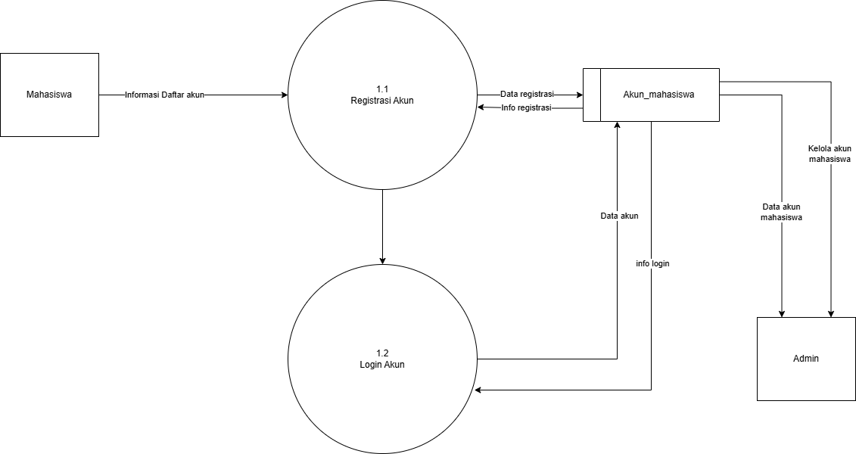
Gambar 3.3. DFD Level 2
Tabel 3.3. DFD Level 2
Nomor Proses | Nama Proses | Masukan | Keluaran
1.1 | Registrasi akun | Mahasiswa  - Data registrasi  Akun_mahasiswa  - Info regis | Akun_mahasiswa  - Data regis
1.2 | Login Akun | Mahasiswa  - Data login  Akun_mahasiswa  - Info login | Akun_mahasiswa  - Data akun

DFD Level 2 - Absensi

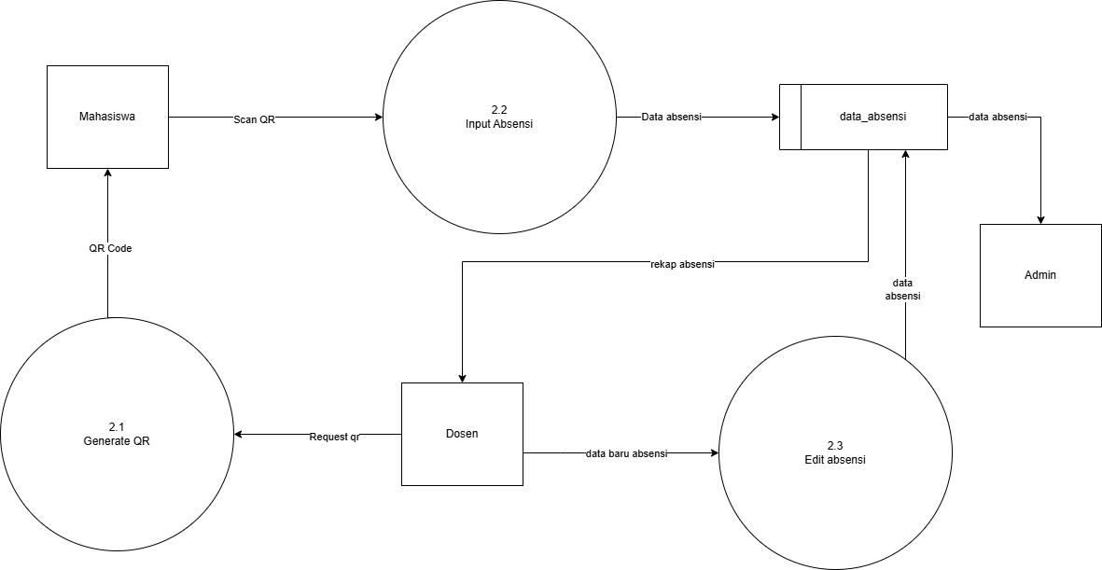
Gambar 3.4. DFD Level 2
Tabel 3. 4. DFD Level 2
Nomor Proses | Nama Proses | Masukan | Keluaran
2.1 | Generate QR | Dosen  - Request qr | Mahasiswa  - Qr code
2.2 | Input Absensi | Mahasiswa  - Scan Qr | Data_absensi  - Data absen
2.3 | Edit absensi | Dosen  - Data baru absensi | Data_absensi  - Data absen

Deskripsi Proses

Proses 1 Login akun
Proses ini melibatkan user/mahasiswa yang memasukkan kredensial (user dan password) untuk masuk ke sistem. Sistem kemudian akan memverifikasi kredensial ini dan memberikan akses jika benar. User yang belum terdaftar dapat melakukan registrasi sehingga data hasil registrasi tersebut akan tersimpan.

Proses 2 Absensi
Proses ini di mana sistem mengelola dan melacak absensi mahasiswa. Dosen dan admin dapat memantau dan mengubah absensi.

Proses 1.1 Registrasi akun
Proses ini di mana mahasiswa baru dapat membuat akun di sistem dengan registrasi akun menggunakan metode pengisian borang.

Proses 1.2 Login akun
Proses ini di mana mahasiswa melakukan login akun dengan menggunakan pengisian borang lalu diinputkan NIM sebagai Username dan password.

Proses 2.1 Generate QR
Proses dimana dosen akan melakukan request ke sistem untuk membuat qr code untuk absensi pertemuan saat itu.

Proses 2.2 Input absensi
Pada proses ini mahasiwa melakukan proses absensi dengan cara memindai QR code absensi yang disediakan. Sistem menerima data dari QR Code yang dipindai oleh mahasiswa. Kemudian memvalidasi dan memproses data tersebut, seperti mencocokkan data mahasiswa, waktu absensi, dan informasi kelas. Setelah validasi dan pengolahan, data absensi mahasiswa disimpan ke dalam “Data_Absensi”.

Proses 2.3 Edit absensi
Pada proses ini dosen dapat mengakses dan melihat informasi absensi dari "Data Absensi". Dosen dapat mengambil data dari "Data Absensi" untuk keperluan rekapitulasi atau evaluasi kehadiran mahasiswa. Jika diperlukan, dosen dapat melakukan perubahan atau koreksi pada data absensi dan data yang telah diperbarui disimpan Kembali. Admin memiliki kemampuan untuk mengelola data absensi, termasuk menambah, mengubah, atau menghapus data. Setelah admin melakukan pengelolaan, hasilnya disimpan ke dalam "Data_Absensi". Admin juga dapat mengakses dan melihat informasi absensi dari "Data Absensi" untuk keperluan administratif atau audit.

Deskripsi Data

Entity Relationship Diagram
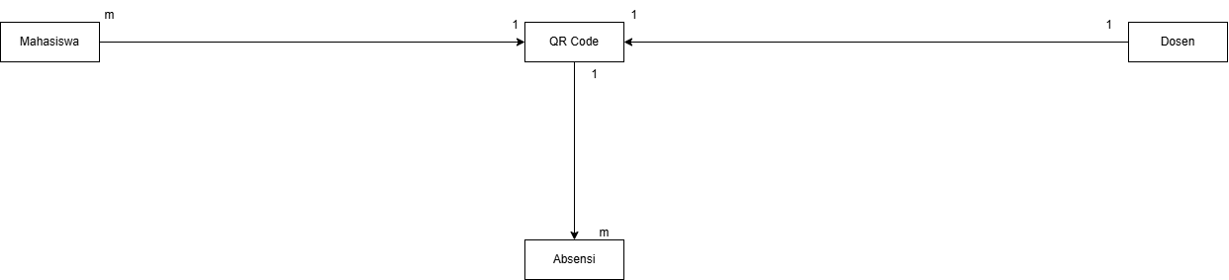
Gambar 3.5. ERD

Kamus Data
Tabel 3. 5. Tabel Kamus Data
NO | Kamus | Keterangan
1 | Nama aliran Data | Login Akun Mahasiswa
1 | Aliran Data | User – Proses 1.1
1 | Keterangan | User/Mahasiswa melakukan registrasi akun dengan metode pengisian borang
1 | Struktur Data | User/Mahasiswa melakukan input biodata.
2 | Nama aliran Data | Daftar Akun
2 | Aliran Data | User – Proses 1.1
2 | Keterangan | Mahasiswa memasuki halaman login
2 | Struktur Data | User/Mahasiswa mengisi borang login dengan isian NIM sebagai Username dan password.
3 | Nama aliran Data | Absensi
3 | Aliran Data | User – Proses 2.2
3 | Keterangan | User/Mahasiswa melakukan scan qr-code untuk melakukan absensi setelah itu data absensi dapat dipantau dan direkap oleh Dosen sebagai administrator.
3 | Struktur Data | Scan QR-Code
4 | Nama aliran Data | Mengubah Absensi
4 | Aliran Data | Dosen– Proses 2.3
4 | Keterangan | Dosen dapat menyunting data absensi Mahasiswa.
4 | Struktur Data | Absensi mahasiswa berdasarkan data yang didapat dari scan QR-Code.
5 | Nama aliran Data | Kelola Absensi
5 | Aliran Data | Admin – Proses 2.3
5 | Keterangan | Admin mengelola absensi mahasiswa
5 | Struktur data | Absensi mahasiswa berdasarkan data yang didapat dari scan QR-Code setelah dilakukan pengecekan oleh Dosen.

Deskripsi Kebutuhan Non Fungsional
Kriteria | Tuntutan
Performansi | Sistem harus mampu memindai QR code dalam waktu kurang dari 3 detik.
Performansi | Waktu respons sistem terhadap pemindaian maksimal 2 detik.
Performansi | Sistem harus mampu menangani minimal 100 permintaan absensi per menit secara simultan.
Batasan Memori | Ukuran aplikasi mobile maksimal 50 MB.
Batasan Memori | Server harus memiliki kapasitas log minimal 6 bulan histori absensi.
Keamanan | Data QR code dan hasil absensi harus dienkripsi menggunakan algoritma minimal AES-128.
Keamanan | Autentikasi pengguna (dosen/operator) dilakukan menggunakan username dan password. Atau dengan akun institusi.
Keamanan | QR code hanya valid dalam rentang waktu yang sudah ditentukan setelah dibuat.
Modus Operasi | Sistem hanya dapat diakses oleh pengguna yang terdaftar (dosen, mahasiswa, admin).
Modus Operasi | Mahasiswa hanya bisa melakukan absensi 1 kali per sesi perkuliahan.
Modus Operasi | Jika QR code sudah digunakan atau kadaluwarsa, sistem akan menolak input dan memberikan pesan error.
Antarmuka | Antarmuka pengguna harus responsif dan dapat diakses dari perangkat mobile maupun desktop.
Antarmuka | Teks dan tombol dalam aplikasi harus dapat dibaca dengan jelas.
Antarmuka | Tampilan antarmuka mendukung mode terang dan gelap.
Batasan Data | Data kehadiran mahasiswa harus direkam dengan format tanggal dan waktu (timestamp).
Batasan Data | Nama, NIM, waktu absensi, dan status (hadir/telat) wajib tercatat dalam database.

Atribut Kualitas Perangkat Lunak
Kriteria Kualitas | Tuntutan Kualitas
Keandalan (Reliability) | Sistem absensi harus dapat dijalankan 24 jam x 7 hari tanpa gangguan.
Keandalan (Reliability) | Sistem harus mampu menyimpan log absensi mahasiswa dengan rotasi maksimal 1 MB per file untuk menjaga performa.
Keandalan (Reliability) | Sistem dibangun dengan dukungan multithreading agar tetap responsif saat menangani banyak pengguna.
Ketersediaan (Availability) | Bahasa pemrograman yang digunakan sebaiknya memiliki dukungan komunitas aktif dan digunakan secara luas minimal selama 5 tahun ke depan.
Ketersediaan (Availability) | Sistem menggunakan antarmuka web dan mobile berbasis teknologi standar yang umum digunakan.
Keamanan (Security) | Setiap fitur sistem absensi (login, scan QR, validasi, laporan) dikembangkan sebagai modul mandiri dengan antarmuka yang jelas.
Keamanan (Security) | Jumlah total modul dalam sistem tidak melebihi 20 modul untuk menjaga kesederhanaan dan kemudahan pengelolaan
Keremawatan (Maintainability) | Sistem hanya membuka port komunikasi yang diperlukan untuk koneksi klien dan server, tidak membuka port tambahan.
Keremawatan (Maintainability) | Setiap data absensi yang tercatat harus diamankan dan hanya tersimpan di memori selama sesi berlangsung, kemudian disimpan permanen ke basis data.
Kepemindahan (Portability) | Aplikasi dikembangkan menggunakan bahasa pemrograman lintas platform agar dapat berjalan pada berbagai sistem operasi dan perangkat.
Kepemindahan (Portability) | Perpustakaan eksternal yang digunakan harus bersifat umum dan tidak tergantung pada sistem operasi tertentu, untuk menjaga portabilitas.

Batasan Perancangan
Batasan Perancangan Sistem Absensi Mahasiswa Berbasis QR Code:
- Batasan Fungsional
- Sistem hanya menangani absensi mahasiswa, tidak termasuk pencatatan kehadiran dosen atau asisten dosen.
- QR Code yang dihasilkan hanya berlaku untuk satu sesi kuliah dan tidak dapat digunakan ulang.
- Mahasiswa hanya dapat melakukan absensi satu kali untuk setiap sesi yang valid.
- Batasan Teknologi
- Sistem backend dikembangkan menggunakan bahasa pemrograman yang sesuai dengan standar web service (misal: Node.js, Python, PHP).
- Aplikasi mobile dikembangkan hanya untuk platform Android dan iOS.
- Sistem tidak mendukung pemrosesan QR Code secara offline; koneksi internet diperlukan untuk memverifikasi absensi.
- Batasan Antarmuka
- Antarmuka pengguna tidak dirancang untuk tunanetra atau pengguna dengan disabilitas khusus (kecuali pengembangan lanjutan).
- Tidak ada dukungan untuk perubahan tema UI oleh pengguna (mode terang dan gelap hanya ditentukan oleh pengembang).
- Batasan Keamanan
- Sistem hanya mengandalkan autentikasi standar (username & password) tanpa otentikasi biometrik.
- QR Code tidak dienkripsi secara dinamis; keamanan hanya dijaga melalui masa berlaku yang terbatas (5 menit).
- Batasan Integrasi
- Sistem tidak secara langsung terintegrasi dengan sistem akademik (SIAKAD), kecuali dilakukan secara manual oleh admin atau melalui API di versi lanjutan.
- Tidak ada integrasi dengan sistem notifikasi kampus seperti email blast atau SMS gateway.

Matriks Keterunutan
Kode Spesifikasi | Nama Spesifikasi | Kode Proses | Nama Proses | Verifikasi
SAMB-01 | Registrasi dan login pengguna | 1 | Login Akun Mahasiswa | Demonstrasi
SAMB-01 | Registrasi dan login pengguna | 1.1 | Registrasi | Demonstrasi
SAMB-01 | Registrasi dan login pengguna | 1.2 | Login | Demonstrasi
SAMB-02 | Melakukan Absensi | 2 | Absensi | Demonstrasi
SAMB-02 | Melakukan Absensi | 2.1 | Generate QR | Demonstrasi
SAMB-02 | Melakukan Absensi | 2.2 | Input Anbsensi | Demonstrasi
SAMB-02 | Melakukan Absensi | 2.3 | Edit Absensi | Demonstrasi

